Реестр аттестованных экскурсоводов (гидов), гидов-переводчиков на территории Новосибирской области

№ | Фотография | ФИО | Экскурсовод (гид)/гид-переводчик | Регион оказания услуг | Срок действия лицензии | QR-код на лицензию
1. | 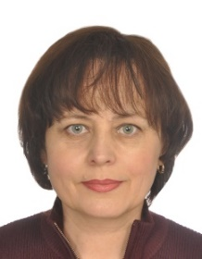 | Адалинская Наталья Леонидовна | экскурсовод | Новосибирская область | 27.01.2028 | 
2. | 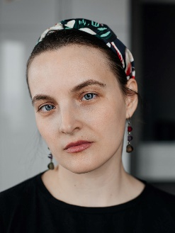 | Липатникова Наталья Михайловна | экскурсовод | Новосибирская область | 27.01.2028 | 
3. | 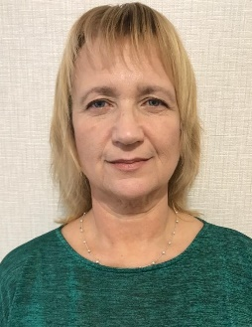 | Громовенко Лариса Леонидовна | экскурсовод  (сурдоперевод) | Новосибирская область | 27.01.2028 | 
4. | 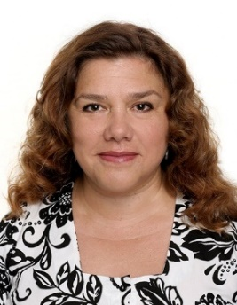 | Фёдорова Юлия Владимировна | экскурсовод | Новосибирская область | 27.01.2028 | 
5. |  | Сухоруков Александр Ефимович | экскурсовод | Новосибирская область | 27.01.2028 | 
6. | 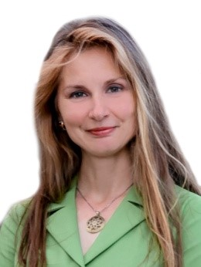 | Котова Софья Анатольевна | экскурсовод | Новосибирская область, Томская область | 27.01.2028 | 
7. | 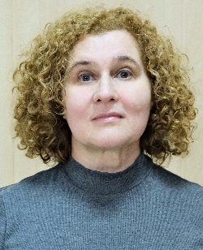 | Червова Елена Геннадьевна | экскурсовод | Новосибирская область | 17.04.2028
8. | 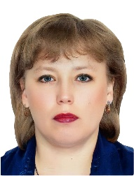 | Жвакина Марина Геннадьевна | экскурсовод | Новосибирская область,  Томская область | 17.04.2028
9. | 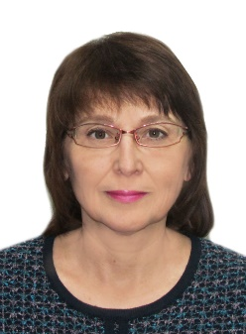 | Внуковская Светлана Владимировна | экскурсовод | Новосибирская область | 17.04.2028
10. | 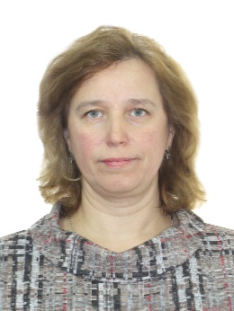 | Костюркина Ирина Валерьевна | экскурсовод | Новосибирская область | 17.04.2028
11. | 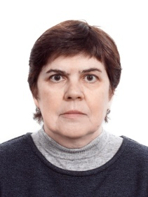 | Шамина Раиса Леонидовна | экскурсовод | Новосибирская область | 17.04.2028
12. |  | Кошелева Надежда Владимировна | экскурсовод | Новосибирская область, Томская область | 17.04.2028
13. | 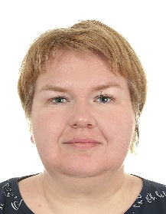 | Кузнецова Наталья Олеговна | экскурсовод | Новосибирская область, Томская область | 17.04.2028
14. | 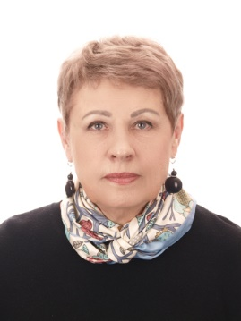 | Санникова Нина Фёдоровна | экскурсовод | Новосибирская область | 17.04.2028
15. | 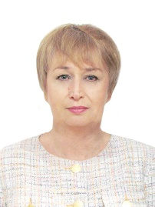 | Щетинкина Евгения Константиновна | экскурсовод | Новосибирская область | 17.04.2028
16. |  | Питателев Михаил Васильевич | экскурсовод | Новосибирская область, Томская область | 17.04.2028
17. | 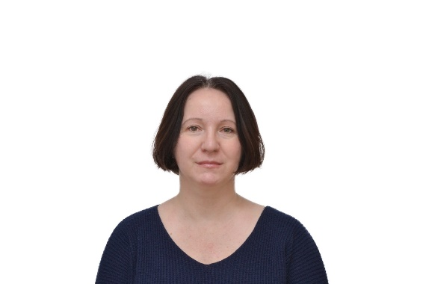 | Модина Маргарита Глебовна | экскурсовод | Новосибирская область | 17.04.2028
18. | 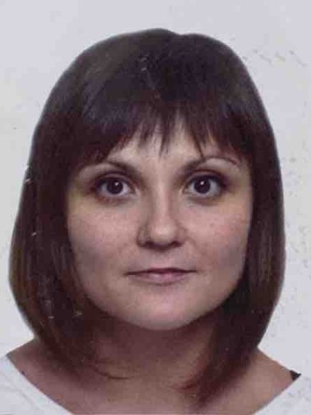 | Писарева Любовь Юрьевна | экскурсовод | Новосибирская область | 17.04.2028
19. | 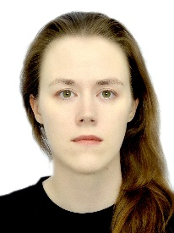 | Сахнова Ксения Владимировна | экскурсовод | Новосибирская область | 17.04.2028
20. | 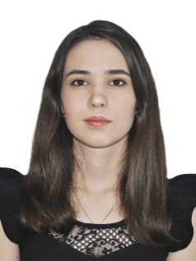 | Мещерякова Татьяна Сергеевна | экскурсовод | Новосибирская область | 20.06.2028
21. | 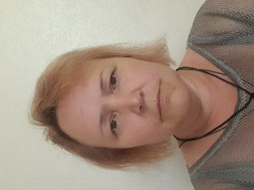 | Савельева Ирина Викторовна | экскурсовод | Новосибирская область | 20.06.2028
22. | 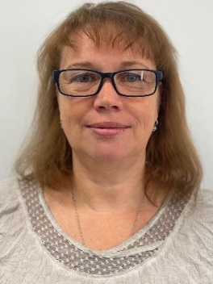 | Шатрова Вера Александровна | экскурсовод | Новосибирская область | 20.06.2028
23. | 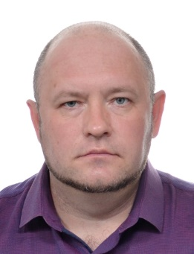 | Жабко Дмитрий Владимирович | экскурсовод | Новосибирская область | 20.06.2028
24. |  | Пыстина Светлана Дмитриевна | экскурсовод | Новосибирская область | 20.06.2028
25. | 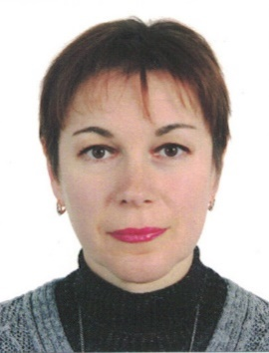 | Большедворова Елена Михайловна | экскурсовод | Новосибирская область | 20.06.2028
26. | 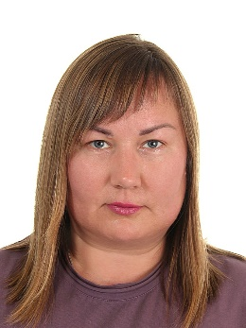 | Хохлова Мария Григорьевна | экскурсовод | Новосибирская область | 20.06.2028
27. | 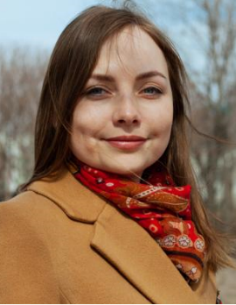 | Наливайко Анастасия Юрьевна | экскурсовод | Новосибирская область | 20.06.2028
28. | 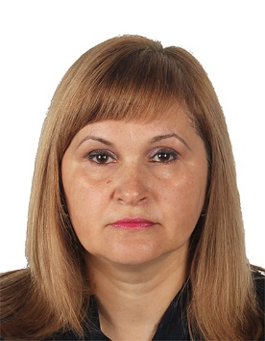 | Бурова Елена Олеговна | экскурсовод | Новосибирская область | 20.06.2028
29. | 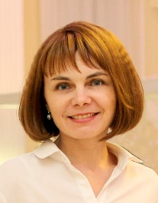 | Минина Наталья Алексеевна | экскурсовод | Новосибирская область | 20.06.2028 | 
30. | 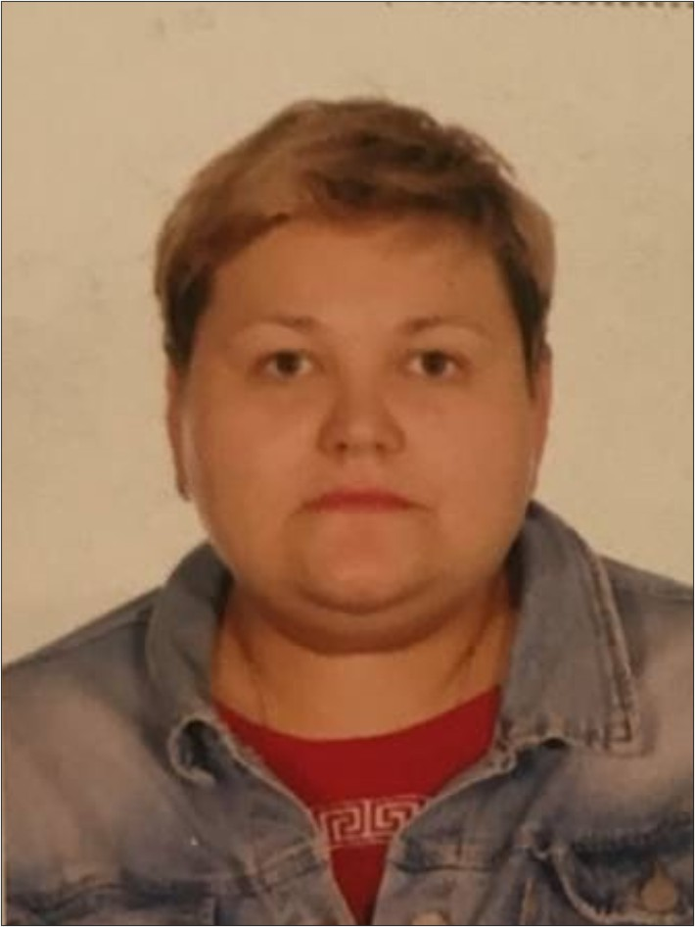 | Сиренко Наталья Александровна | экскурсовод  (сурдоперевод) | Новосибирская область | 18.09.2028 | 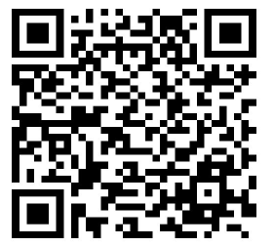
31. | 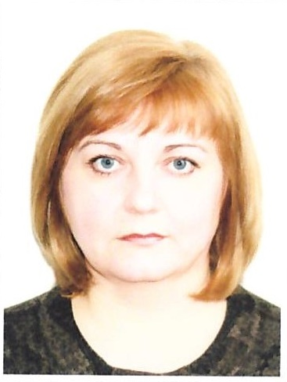 | Ботвенко Елена Васильевна | экскурсовод | Новосибирская область | 18.09.2028 | 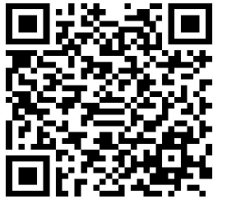
32. | 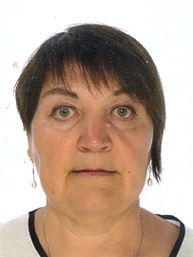 | Лаушкина Ольга Васильевна | экскурсовод | Новосибирская область,  Томская область | 18.09.2028 | 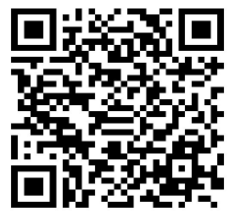
33. | 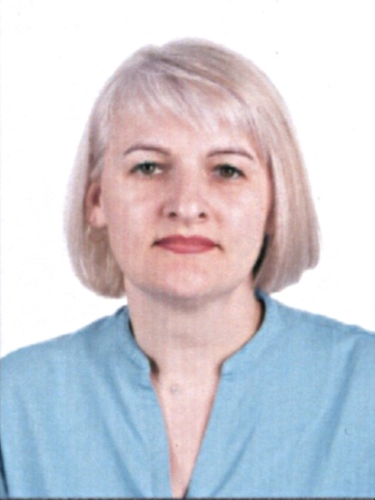 | Борисова Марина Алексеевна | экскурсовод  (сурдоперевод) | Новосибирская область | 18.09.2028 | 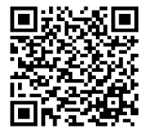
34. | 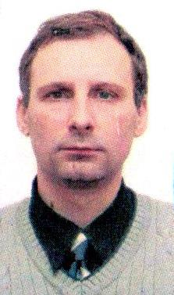 | Авдеев Алексей Сергеевич | экскурсовод | Новосибирская область | 15.04.2029 | 
35. |  | Антропов Евгений Владимирович | экскурсовод | Новосибирская область | 15.04.2029 | 
36. | 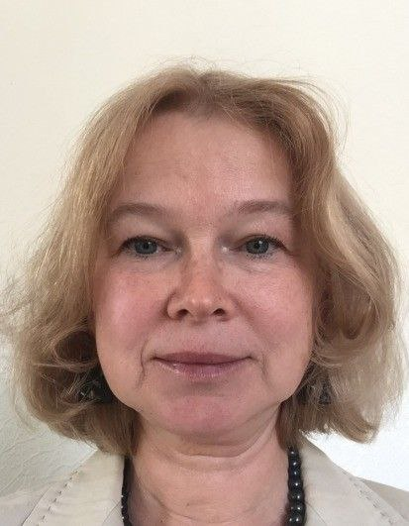 | Гоппе Наталья Владимировна | гид-переводчик  (немецкий язык) | Новосибирская область | 15.04.2029 | 
37. | 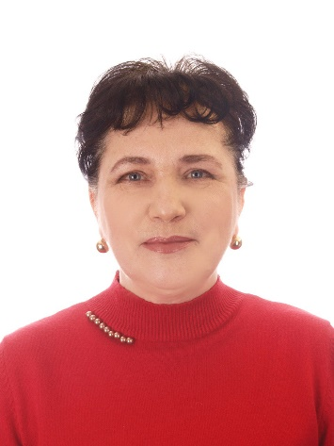 | Добрынина Ольга Юрьевна | экскурсовод | Новосибирская область | 15.04.2029 | 
38. |  | Костылев Игорь Олегович | экскурсовод | Новосибирская область | 15.04.2029 | 
39. | 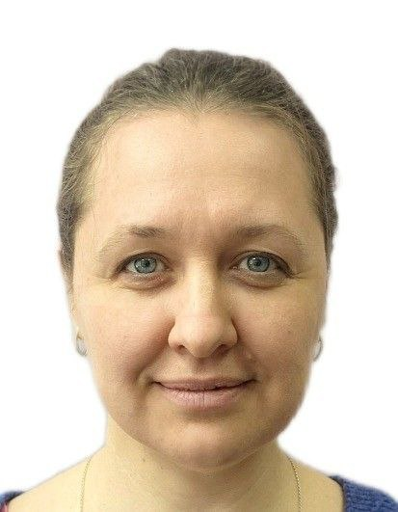 | Теедемаа Елена Владимировна | экскурсовод | Новосибирская область | 15.04.2029 | 
40. | 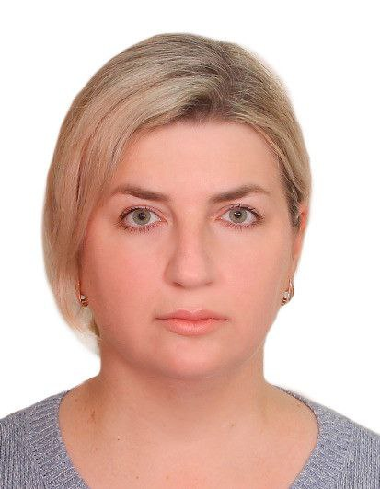 | Мацько-Королева Лидия Петровна | экскурсовод | Новосибирская область | 15.04.2029 | 
41. | 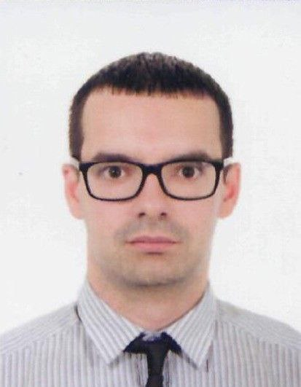 | Матвеев Александр Игоревич | экскурсовод | Новосибирская область | 15.04.2029 | 
42. | 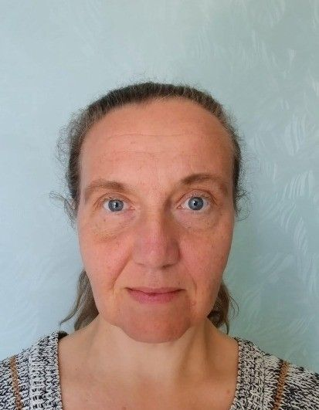 | Ткаченко Ольга Леонидовна | гид-переводчик  (английский, немецкий языки) | Новосибирская область,  Томская область | 07.06.2029 | 
43. | 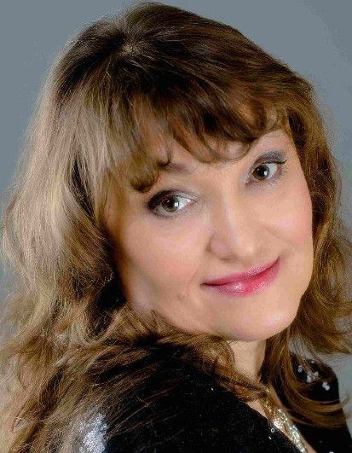 | Лучихина Лариса Фёдоровна | гид-переводчик  (немецкий язык) | Новосибирская область | 07.06.2029 | 
44. |  | Шматов Михаил Юрьевич | экскурсовод | Новосибирская область | 07.06.2029 | 
45. | 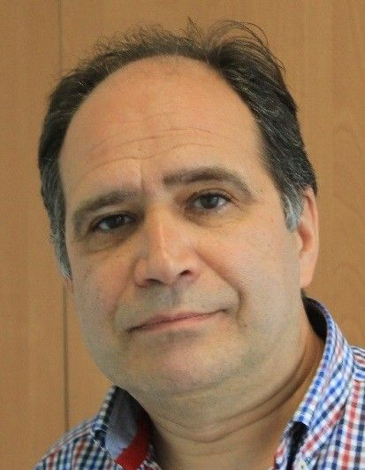 | Калинин Михаил Витальевич | экскурсовод | Новосибирская область | 07.06.2029 | 
46. | 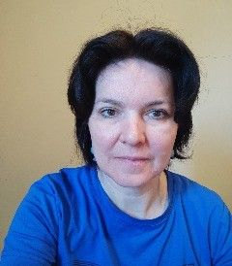 | Каранкевич Юлия Игоревна | экскурсовод | Новосибирская область | 07.06.2029 | 
47. | 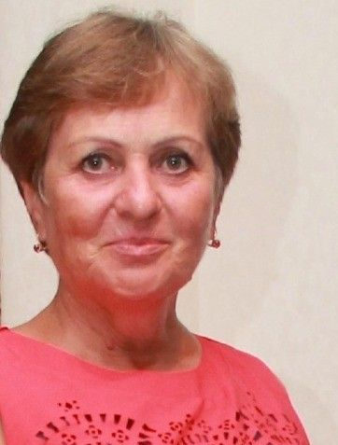 | Курочкина Лариса Александровна | экскурсовод | Новосибирская область | 07.06.2029 | 
48. | 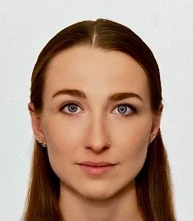 | Лакезина Анастасия Дмитриевна | экскурсовод | Новосибирская область | 07.06.2029 | 
49. |  | Межевых Наталья Витальевна | экскурсовод | Новосибирская область | 07.06.2029 | 
50. | 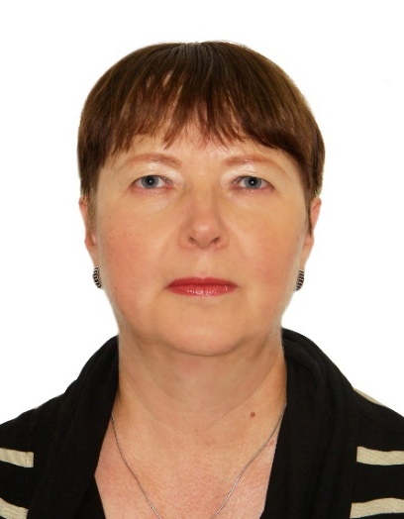 | Овчинникова Ирина Петровна | экскурсовод | Новосибирская область | 07.06.2029 | 
51. | 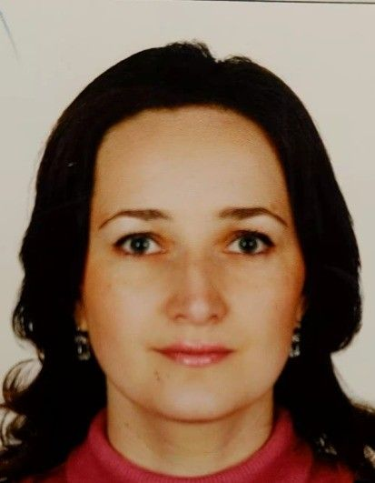 | Сапко Наталья Станиславовна | экскурсовод | Новосибирская область | 07.06.2029 | 
52. | 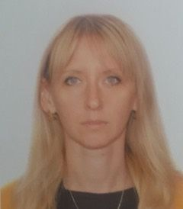 | Смирнова Ирина Павловна | экскурсовод | Новосибирская область | 07.06.2029 | 
53. | 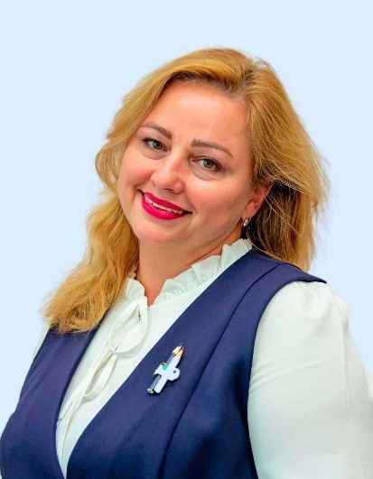 | Телюкова Людмила Валерьевна | экскурсовод | Новосибирская область | 07.06.2029 | 
54. | 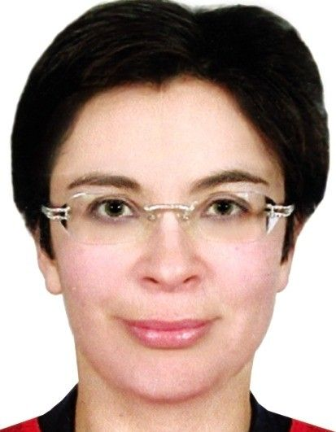 | Лукашенко Ольга Александровна | гид-переводчик  (английский язык) | Новосибирская область | 07.06.2029 | 
55. | 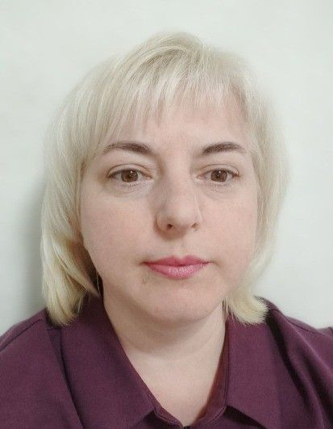 | Галейная Ирина Иосифовна | экскурсовод | Новосибирская область | 30.08.2029 | 
56. | 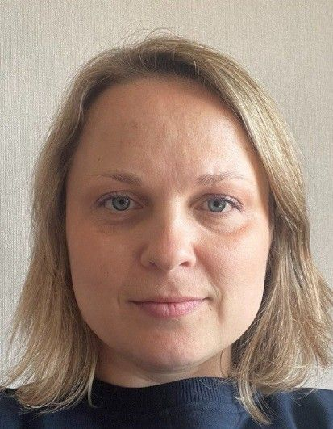 | Малютина Татьяна Викторовна | экскурсовод | Новосибирская область | 30.08.2029 | 
57. | 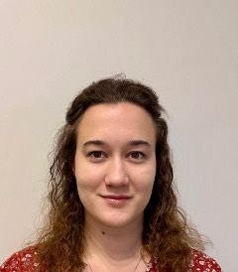 | Ахметшина Елизавета Равельевна | экскурсовод | Новосибирская область | 11.12.2029 | 
58. | 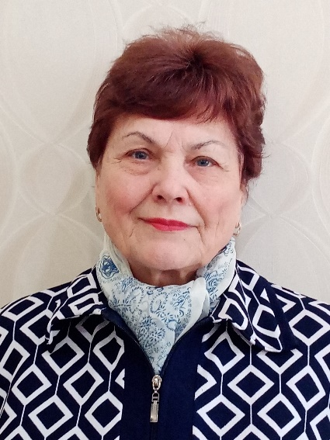 | Васильева Светлана Аркадьевна | экскурсовод | Новосибирская область | 11.12.2029 | 
59. | 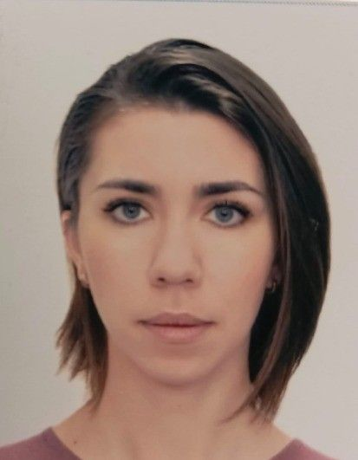 | Галлямова Евгения Александровна | экскурсовод | Новосибирская область | 11.12.2029 | 
60. | 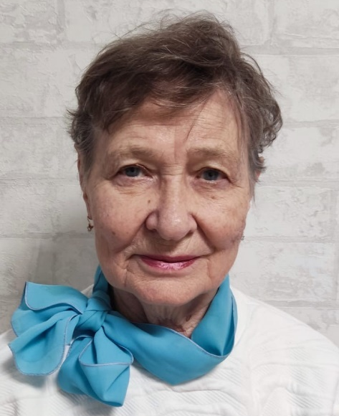 | Грицанова Валентина Карповна | экскурсовод | Новосибирская область | 11.12.2029 | 
61. | 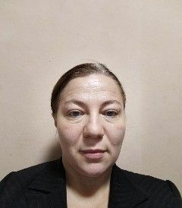 | Давыдова-Сухинина Мария Евгеньевна | экскурсовод | Новосибирская область | 11.12.2029 | 
62. | 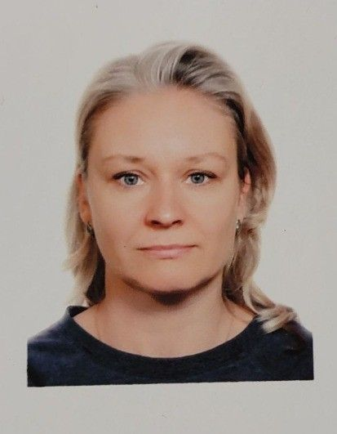 | Дрегер Ирина Евгеньевна | экскурсовод | Новосибирская область | 11.12.2029 | 
63. |  | Игнатова Альбина Фалихзяновна | экскурсовод | Новосибирская область | 11.12.2029 | 
64. |  | Языкова Наталия Александровна | гид-переводчик  (английский, китайский языки) | Новосибирская область | 11.12.2029 | 
65. |  | Лавринович Виктор Алексеевич | экскурсовод | Новосибирская область | 11.12.2029 | 
66. | 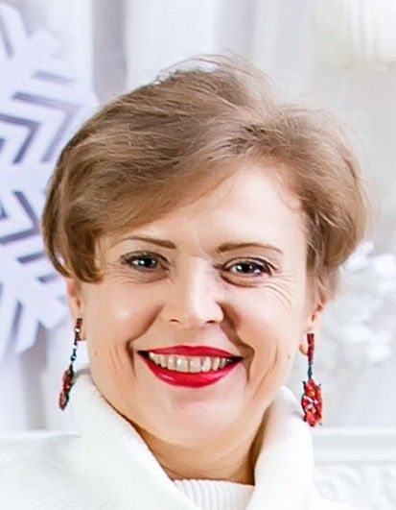 | Никулина Анюта Алексеевна | экскурсовод | Новосибирская область | 11.12.2029 | 
67. | 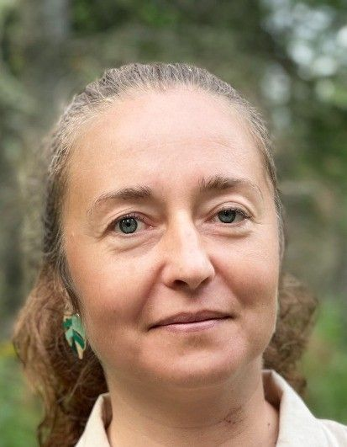 | Федянина Марина Олеговна | экскурсовод | Новосибирская область | 11.12.2029 | 
68. | 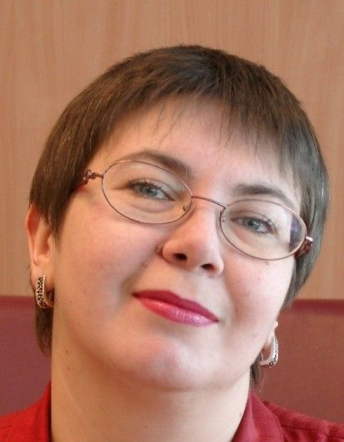 | Шмакова Ирина Юрьевна | экскурсовод | Новосибирская область | 11.12.2029 | 
69. |  | Василенко Наталья Александровна | экскурсовод | Новосибирская область | 31.03.2030 | 
70. |  | Васютина Елена Артуровна | экскурсовод | Новосибирская область | 31.03.2030 | 
71. |  | Забелло Егор Никитич | экскурсовод | Новосибирская область | 31.03.2030 | 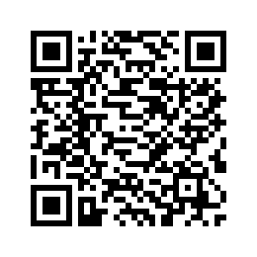
72. | 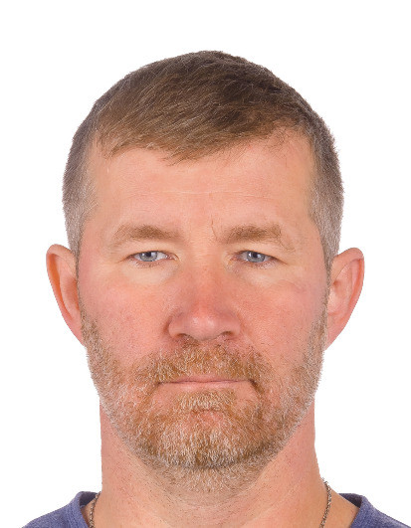 | Зырянов Алексей Петрович | экскурсовод | Новосибирская область | 31.03.2030 | 
73. |  | Линник Людмила Александровна | экскурсовод | Новосибирская область | 31.03.2030 | 
74. |  | Поганец Любовь Валериевна | экскурсовод | Новосибирская область | 31.03.2030 | 
75. |  | Толстокоров Александр Евгеньевич | экскурсовод | Новосибирская область | 31.03.2030 | 
76. | 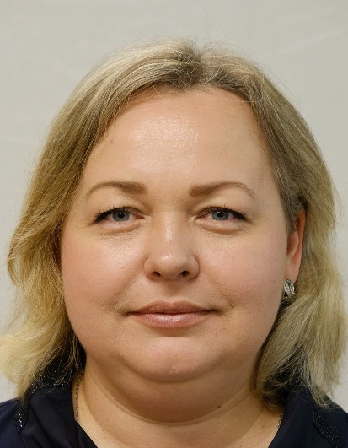 | Фоменко Екатерина Сергеевна | экскурсовод | Новосибирская область | 31.03.2030 | 
77. |  | Чердынцев Алексей Геннадьевич | экскурсовод | Сузунский район | 31.03.2030 | 
78. | 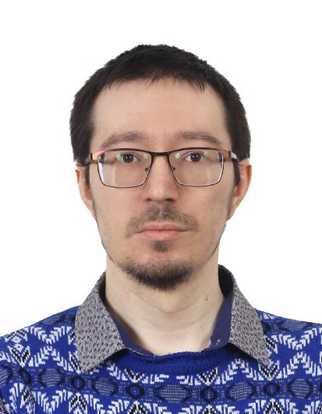 | Черненко Ярослав Вадимович | экскурсовод | Новосибирская область | 31.03.2030 | 
79. |  | Шарапанова Ирина Викторовна | экскурсовод | Новосибирская область | 31.03.2030 | 
80. |  | Шатова Наталья Николаевна | экскурсовод | Новосибирская область | 31.03.2030 | 

